Нет! ПРОДАЖЕ
ЗЕМЛИ
НЕТ НОВОЙ
ОККУПАЦИИ!
01.07 2021
НАЧАЛО
РАСПРОДАЖИ
СТРАНЫ
ГИТЛЕР ТОЖЕ
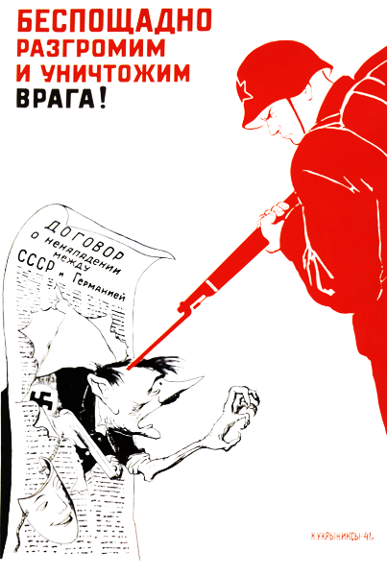
ХОТЕЛ НАШЕЙ
ЗЕМЛИ
(НЕ ПОЛУЧИЛОСЬ),
А ЗЕля со своими тварями решил повторить

